■ 日 時 2012年 ２月１１日(月・祝)
■ 会 場
■ 内 容 すぐに使える教会学校の基礎・実践を学ぶ

少子化や治安上の不安、時代の流れのなかで、教会学校の運営に困難を覚える教会は少なくないのではないでしょうか。
教会学校教師自身も限られた時間の中で準備しています。そのなかで楽しく、効率的に教会学校を継続できるよう、今回は現役の教師たちに日ごろの取り組みを公表して頂く予定です。
会学校教師経験の有無に関わらず、新しい情報を得られるような教師会を目指して準備しております。皆様のご参加をお待ちしております。
10：00  10：30 | 受付開始  基礎編  講 演：岩上祝仁師  実 演：王寺教会  和歌山教会 | 12：00  1：00  2：15  3：０0 | ・・・・昼 食・・・・  応用編  教材紹介：紙芝居からネット教材まで  ワーク：教会学校で使えるノウハウ  ゲームや工作など 4グループ予定  終了予定

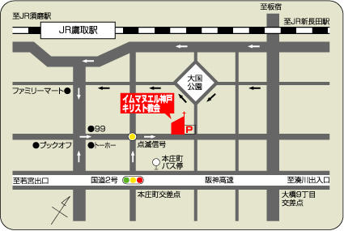
午後の「ワーク」ではグループに分かれて教材作りをします。内容は確定次第ご連絡します。
また、これは便利！という技能をお持ちの方は、
ワーク指導者募集中ですので、各教会牧師まで
ご連絡ください。
当日教材の展示も出来たらと計画しております。お手持ちの教材・教会学校のチラシがあり
ます方は持参いただけますと幸いです。

╴╴╴╴╴╴╴╴╴╴╴╴╴╴╴╴╴╴╴╴╴╴╴╴╴╴╴╴╴╴╴╴╴╴╴╴╴╴╴╴╴╴╴╴╴╴╴╴╴╴╴╴╴╴╴╴╴╴╴╴╴╴╴ き り と り ╴╴╴╴╴╴╴╴╴╴╴╴╴╴╴╴╴╴╴╴╴╴╴╴╴╴╴╴╴╴╴╴╴╴╴╴╴╴╴╴╴╴╴╴╴╴╴╴╴╴╴╴╴╴╴╴╴╴╴╴╴╴╴╴
近畿教区 教会学校教師講習会 申 込 書 （申込締め切り2月3日）
氏  名 |  | 教  会 | 教 会
会  費 | □会 費 １,０００ 円  ＊昼食は各自でご用意ください。 | その他 | ・申込は、各教会でまとめて事務局にメールか、ファックス  でご連絡ください。
事務局：インマヌエル京都伏見教会 池田 電話(075)645-9035 FAX(075)645-9150
kyoutofushimi@igmkyoto.com

